Перечень мероприятий плана «Тульское долголетие», проведенных
в ноябре 2023 года
№ | Название мероприятия
 | 05.11.2023  Островской сельский Дом культуры провел Осенние посиделки «В гостях у самовара». | 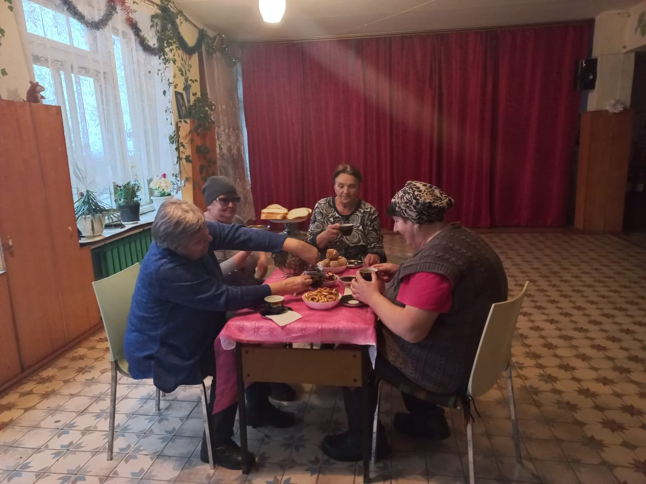
 | 09.11.2023  Метростроевский сельский Дом культуры провел Вечер отдыха для пожилых людей «Поговорим по душам». | 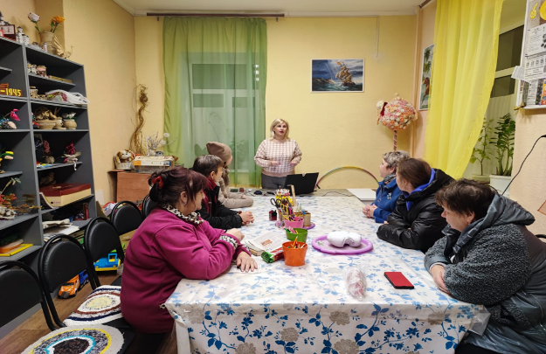
 | 11.11.2023  Грицовский сельский Дом культуры провел Вечер -посиделки с рукоделием «Посидим, повяжем и о себе расскажем!» для пожилых людей. | 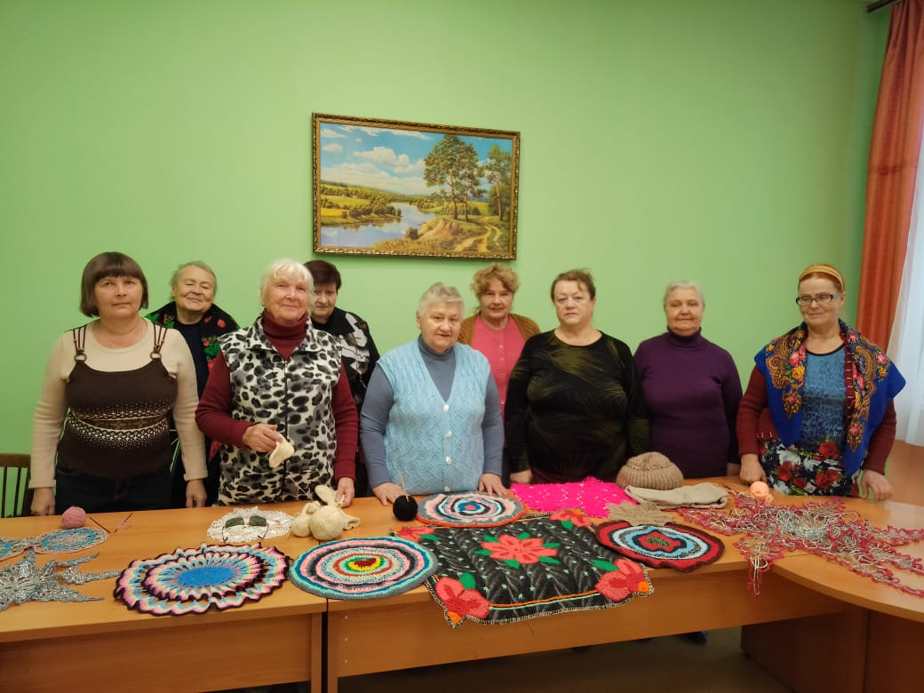
 | 2.11.2023  В Мордвесском сельском филиале был проведен информационный час «День народного единства». | 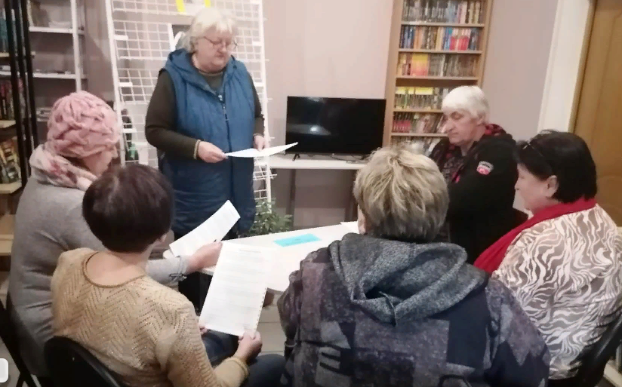
 | 3.11.2023  В Городском филиале прошел День информации «Про Тульский край в этих книгах читай» | 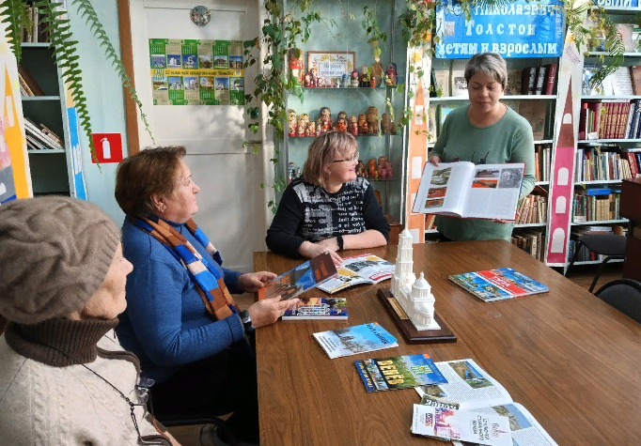
 | 4.11.2023  Сотрудники Межпоселенческой центральной библиотеки провели литературно-музыкальный вечер «Припадаю, Россия, к твоей красоте» | 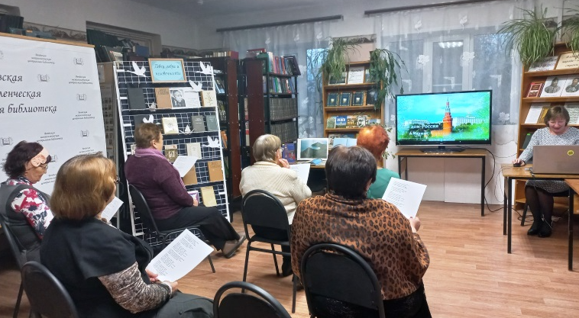
 | 5.11.2023  Библиотекарь Кукуйского сельского филиала в рамках проекта «Тульское долголетие» посетила на дому людей старшего поколения и предложила литературу по интересам. | 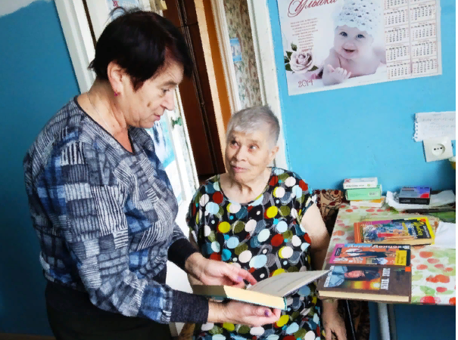
 | 9.11.2023  В Мордвесском сельском филиале был проведен литературный час «Время читать», посвященный жизни и творчеству русского писателя-реалиста Ивана Сергеевича Тургенева. | 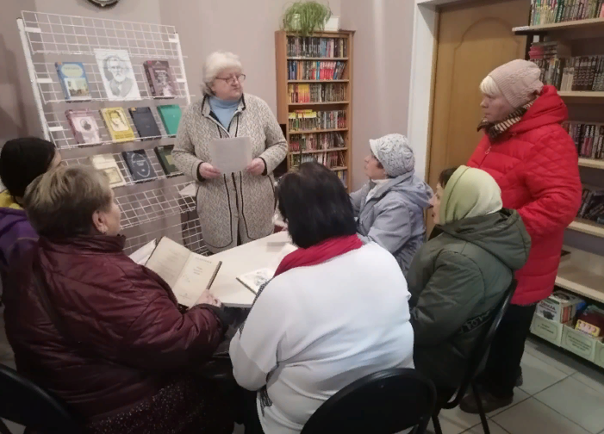
 | 10.11.2023  В Кукуйском сельском филиале проведён литературно-музыкальный вечер «Струны русской души», посвящённый 205-летию со дня рождения великого русского писателя Ивана Сергеевича Тургенева | 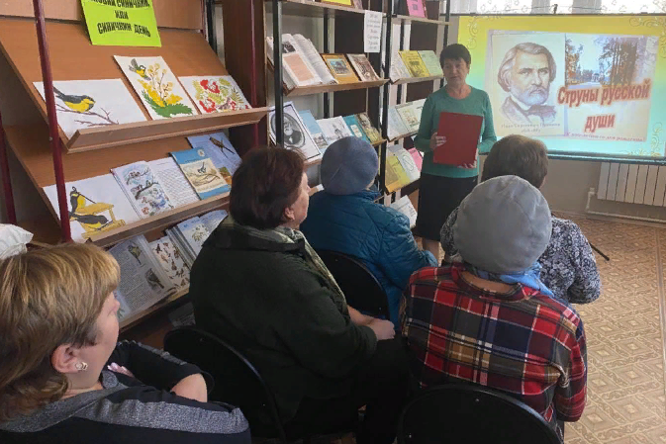
 | 11.11.2023  Библиотекарь Бельковского сельского филиала провела литературный этюд «Пока горят мерцающие свечи», посвященный 205-летию со дня рождения И. С. Тургенева. | 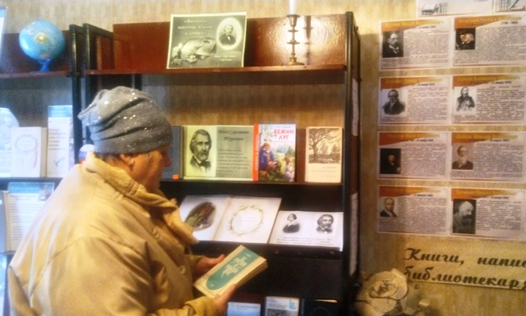
 | 12.11.2023  В Детской библиотеке продолжаются занятия по плетению из бумажных трубочек под руководством мастерицы Арининой Н.М. | 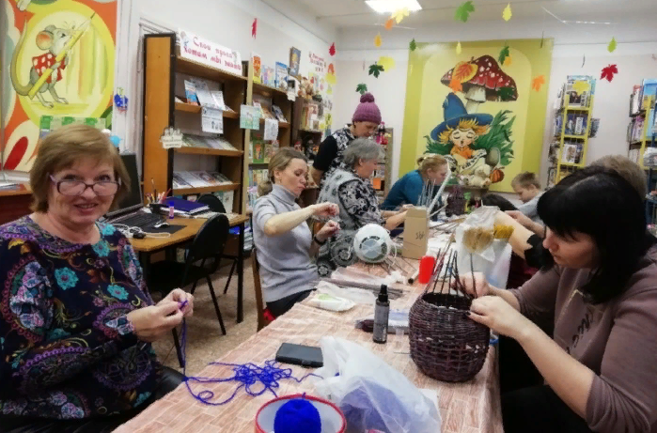
 | 16.11.2023  Сотрудник Мордвесского СБФ провела фольклорные посиделки «Души запасы молодые» | нет фото

